Studiebesök UHR
Universitets- och högskolerådet (UHR) tog emot SiV:s arbetsgrupp den 24 november 2021 för en förmiddag av informationsutbyte och idéutbyte på huvudkontoret i Solna strand. Lokalerna, med imponerande 7000 kvadratmeter uppdelat på fyra våningsplan är bara ett av sätena för UHR:s drygt 300 anställda. Det andra kontoret finns i Visby.

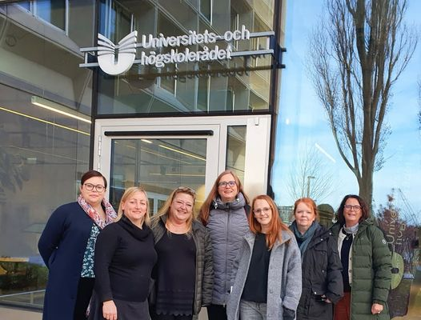
Bild: SiV:s arbetsgrupp. Från vänster: Anna Falkdahl, Tina Ryde, Eva Florin, Lovisa Bergström, Ann-Sofie Säbom, Berit Kristiansen och Helena Gunnarsson

Berolin Melki, handläggare vid enheten för utländsk akademisk utbildning, inledde dagens agenda. Hon berättade övergripande om arbetet med bedömning av utländska betyg, där cirka 80 anställda arbetar mot 160 länders utbildningssystem. De arbetar även med stöd till arbetsgivare i frågor om verifiering av utbildning från andra länder samt med bedömning av vad utbildning från ett annat land kan motsvara i Sverige. Det vanligaste utbildningsområdet som arbetsgivare önskar få verifierad, berättar Berolin, är inom data- och teknikutbildningar.
Den engelska sidan för antagning till svenska universitet och högskolor hittar vi på www.universityadmissions.se . Erik Nilsson, som bedömer utländska meriter i antagning, guidade oss till bra information på webbsidan, som att titta längst ner på startsidan. Där hittar man behörighetskrav och beskrivning på engelska hur processen kring ansökan och antagning till universitet och högskolor går till i Sverige (se bildexempel i rosa).
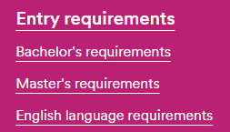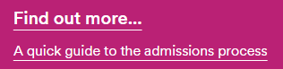
En grundregel vi får från Erik är att om utbildningen från hemlandet inte är högskoleförberedande så är den i regel inte det i Sverige heller.
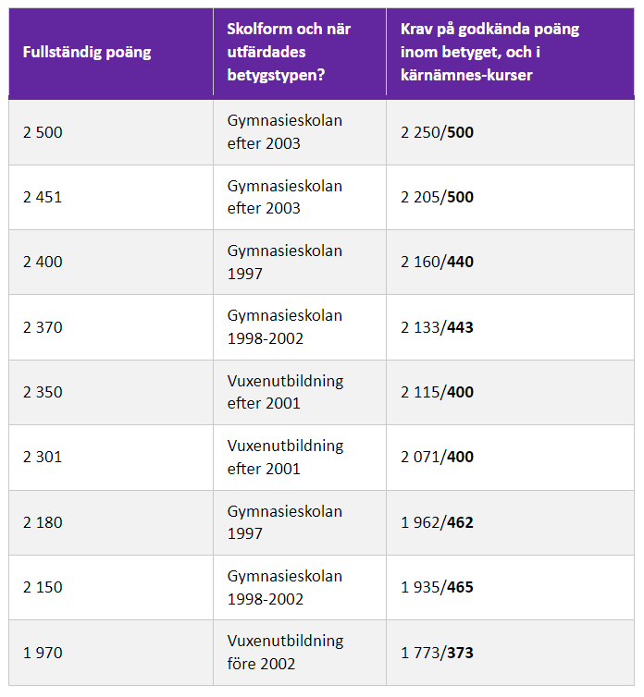
Ett nytt digitalt verktyg, Bedömningstjänsten, presenterades av Sofia Ericson. Med hjälp av tjänsten kan man direkt från UHR:s webbsida se vad utbildningar från olika länder kan motsvara i Sverige. Det är ingen individuell bedömning, förklarar Sofia, snarare ett snabbare sätt för exempelvis arbetsgivare att se vad en persons tidigare utbildning kan innehålla. Sofia är inte bara antagningshandläggare, hon arbetar även med studie- och yrkesvägledarinformation samt besvarar e-post som kommer till syvfragor@uhr.se . De vanligaste frågorna från studie- och yrkesvägledare handlar om avgångsbetyg, vilka kurser som motsvarar naturkunskap 2 för särskild behörighet och frågor om slutbetyg från år 1998-99. Vi hamnar i en diskussion om vilka krav på godkända betyg som ställs för att uppnå grundläggande behörighet vid slutbetyg. Till denna fråga tipsar Sofia om en översikt för bra för att utesluta från denna redogörelse. Du hittar den och exempel på www.uhr.se/syv .
Arbetsgruppen SiV överraskades av ett verktyg, kopplat till Bedömningshandboken. När du klickar dig in i Bedömningshandboken på UHR:s webbsida hittar du överst på sidan en Login-ruta. Det är enkelt att beställa ett lösenord dit, berättar Sofia.
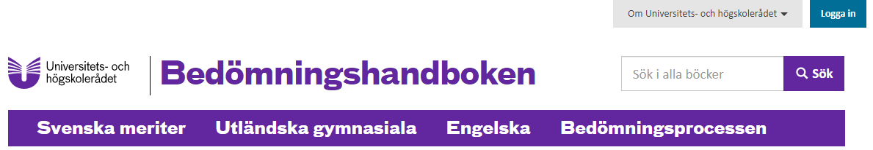
Väl inloggad får du tillgång till en översikt av de senaste uppdateringar som gjorts i Bedömningshandboken. Den stora AHA-upplevelsen var att det går att spara favoritsökningar, som exempelvis “Naturkunskap” - ersättningskrav, samt lägga till egna anteckningar kopplat till favoritsökningarna.
Efter denna matnyttiga information fick vi träffa Birgitta Svensson. Tillsammans utforskade vi vilka områden och former som kan vara intressant för studie- och yrkesvägledare inom vuxenutbildning att utveckla framöver. Birgittas fokus, i rollen som kommunikatör, är att UHR vill fortsätta att bjuda in till fortbildning för vägledare möjligen genom en lärplattform. En tanke är att erbjuda olika webbkurser för studie- och yrkesvägledare dels för de som är nya i yrkesrollen dels för mer erfarna.
Det är roligt när det uppstår synergi-effekter, konstaterar vi allihop.
Tack UHR för att ni vill samverka för att underlätta för landets studie- och yrkesvägledare!

